**Poires pochées**

[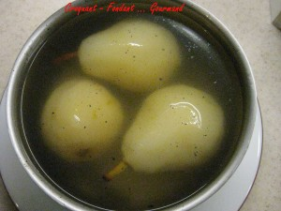](http://croquantfondantgourmand.com/wp-content/uploads/2009/04/Poires-poch%C3%A9es-fevrier-2009-036-copie.jpg) **Pour 6 Croquant-Gourmands :**

**- 3 poires moyennes (Williams, Comice, Conférence)  
- 170 g de sucre  
- 1 litre d'eau  
- 1 gousse de vanille   
- 1 citron**  
Presser le citron pour recueillir le jus.  
Éplucher délicatement les poires en les gardant entières et en conservant la queue.  
Les arroser au fur et à mesure de jus de citron pour éviter qu'elles noircissent.  
Préparer le sirop de cuisson dans une casserole assez grande pour contenir toutes les poires côte à côte.  
Amener à ébullition le sucre et l'eau, en remuant pour dissoudre le sucre.  
Ajouter la gousse de vanille fendue en 2 dans la longueur.  
Laisser bouillonner le sirop pendant 2 minutes et le retirer du feu.  
Couvrir le sirop et le laisser infuser pendant 5 minutes.  
Plonger les poires dans le sirop.  
Couvrir la casserole hermétiquement pour les empêcher de noircir.  
Amener le sirop à ébullition puis baisser le feu et laisser frémir pendant une vingtaine de minutes.  
Vérifier la cuisson des poires avec la pointe d'un couteau : Elles doivent être tendres mais ne pas s'écraser..  
Laisser refroidir puis mettre au frais en laissant les poires dans leur sirop.